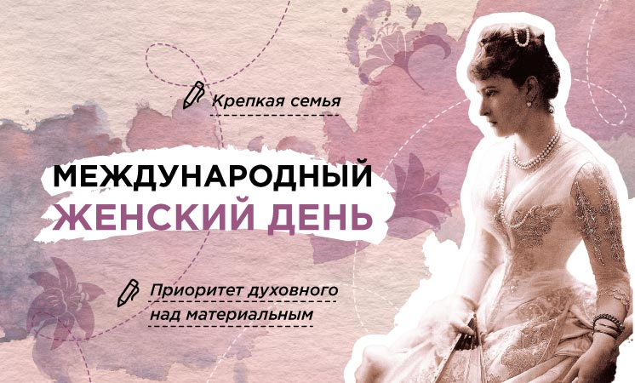

6 марта 2025 года в МОУ СООШ прошло открытое традиционное занятие из цикла  «Разговоры о важном», посвящённое теме «Международный женский день».  
Мероприятие началось с разговора об истории праздника. На занятии вспомнили известных женщин прошлого и современности. Занятие дополнил просмотр и обсуждение видеоролика «Принцесса, ставшая святой» о великой княгине Елизавете Федоровне Романовой, сменившей дворцовую роскошь на монастырские стены. Ученики ответили на вопрос, почему женщины часто становятся символами милосердия и заботы о других.  
Поговорили о важности образования и равных правах для всех граждан, независимо от пола и других факторов. Затем школьники погрузились в прошлое и  
узнали, почему у женщин возникла необходимость бороться за свои права. акцент сделали на качествах женщин, которые позволяют им добиваться профессиональных высот, успешно сочетая работу и семью. Также поговорили о том, с какими ограничениями сталкивались женщины в прошлые времена и какие возможности для самореализации у них есть сейчас.  
Сегодня Международный женский день — это не только исторический символ борьбы за права, но и день признания вклада женщин в развитие института семьи, общества, науки, культуры и других сфер общественной жизни.